Слайд 1. (заголовок)
Разработка модели адаптивного тестирования на нечеткой математике для подготовки студентов
к Интернет-тестированию

Цель данной работы – разработка общей структуры модели системы адаптивного управления самостоятельной подготовкой студентов к компьютерному тестированию (далее САУ ПКТ), и, в частности, к Интернет – экзаменам в сфере профессионального образования и реализация отдельных блоков данной модели.

Слайд 2. (рис. 1)
Общая схема САУ ПКТ представлена на рис. 1:

Ученик
Преподаватель

САУ ПКТ
Банк тестовых
заданий (БТЗ)

Протоколирование

Оценка сложности ТЗ
Тестирование

Электронный учебник
\

Ученик
Преподаватель

Рисунок 1. Схема САУ ПКТ
Задачей моей дипломной работы было разработать и реализовать
- электронный учебник;
- модель Базы Данных Банка Тестовых Заданий (БД БТЗ);
- алгоритм вычисления сложности Тестовых Заданий (ТЗ).
На схеме САУ ПКТ эти блоки выделены синим цветом.
Слайд 3.
Электронный учебник заполняется преподавателем и реализует блок изучения теоретического материала с примерами решения практических заданий.
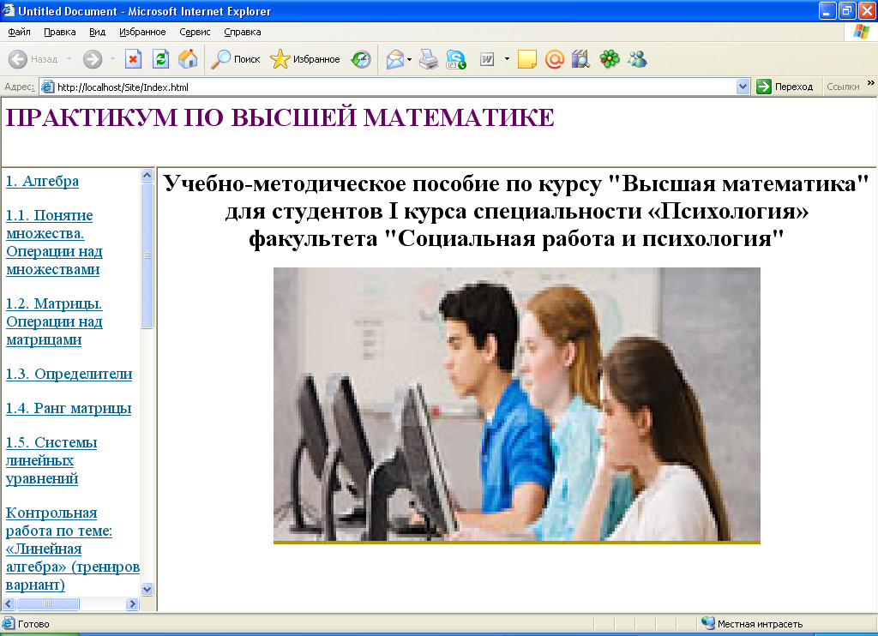

Слайд 4.
Для решения задач управления обучением, электронный учебник представляет собой гипермедийный текст теоретической части курса, разбитой на разделы, темы и т.д. с адаптивной системой навигации и поиска, которая должна настраиваться после прохождения тестирования и анализа протоколов.
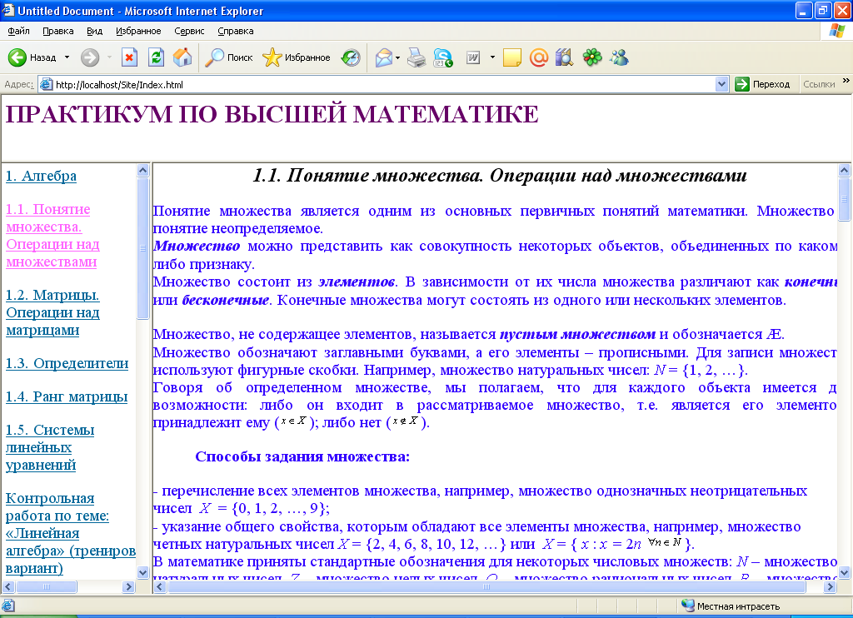
Электронный учебник реализован с помощью HTML-технологии.

Слайд 5.

Банк тестовых заданий (БТЗ) организован как реляционная база данных, состоящая из связанных таблиц собственно Банк Тестовых заданий, Темы, Мышление, Формы Тестовых Заданий.

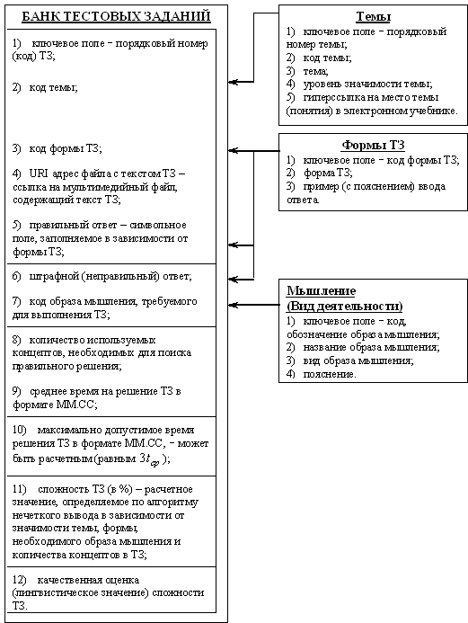
Слайд 6.
Входная форма Базы Данных БАНК ТЕСТОВЫХ ЗАДАНИЙ представлена на рис. 3
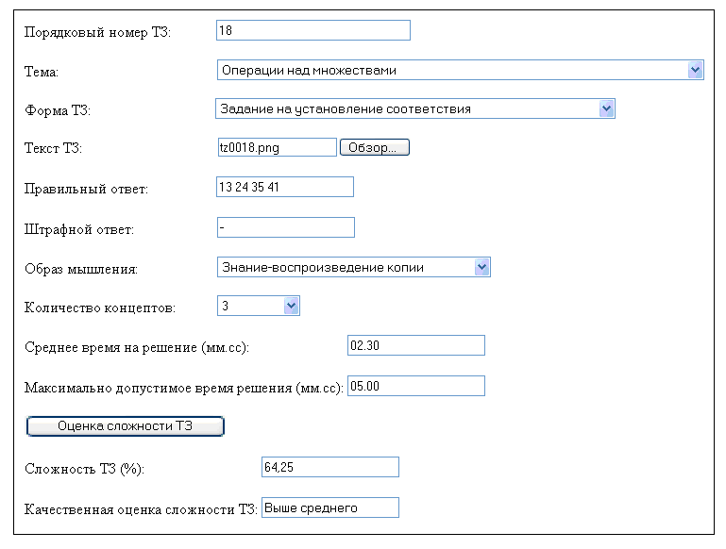

Слайд 7.
Для автоматической оценки уровня сложности тестовых заданий используется аппарат теории нечетких множеств и нечеткого моделирования:
Уровень сложности тестовых заданий в САУ ПКТ является лингвистической переменной (ЛП), которая задается кортежем из пяти элементов
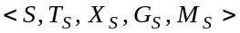, (1)
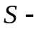 название ЛП ”сложность ТЗ”;
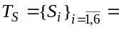 базовое терм-множество состоит из 6 нечетких переменных 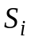 = {очень легкое, легкое, среднее, и т.д. (выше среднего, сложное, очень сложное)};
область определения НП - отрезок от 0% до 100%;
синтаксическая процедура запрещает генерирование новых термов, отличных от из базового терм-множества 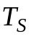;
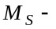 С помощью семантической процедуры определяется значение принадлежности сложности задания конкретному лингвистическому значению в зависимости от значения базовой количественной переменной из области определения.

Слайд 8.
Функция принадлежности µ нечеткой переменной 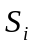, задана как треугольная (кусочно-линейная) функция в виде (1):
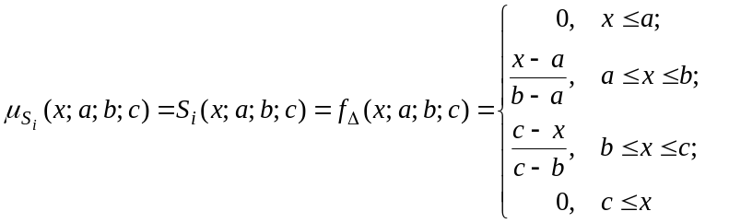 (1)
Здесь параметры a, b, c определяют начало, модальное (типичное) значение и конец (соответственно) носителя НП , т.е. отрезка из области определения 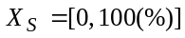 на котором значения функции 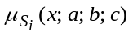 отличны от нуля.

Слайд 9.
Графики соответствующих функций принадлежности представлены на рисунке 4
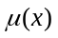
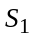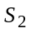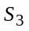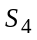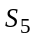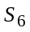
1

0 20 40 60 80 100 (%)

Слайд 10.
Уровень сложности ТЗ зависит от многих показателей.
Чтобы облегчить преподавателю многокритериальную задачу прямой оценки сложности каждого задания и для повышения объективности этой оценки
в нашей САУ ПКТ уровень сложности Тестовых заданий рассматривается как функция,
которая зависит от значений сложности формы ТЗ (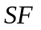), требуемого образа мышления для решения (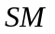), количества концептов (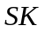) и значимости темы (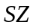), т.е. 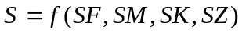.
Слайд 11.
Алгоритм оценки сложности ТЗ реализован как система нечеткого вывода, база правил которой сложности ТЗ содержит правила нечетких продукций в форме, представленной на слайде:
ПРАВИЛО <#>: ЕСЛИ 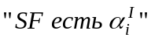 И 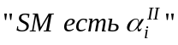 И 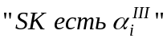 И 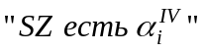 ТО 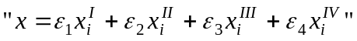,
где 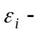 весовые коэффициенты соответствующих характеристик ТЗ 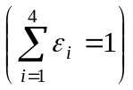;
количественное значение сложности ТЗ (в %).
Весовые коэффициенты 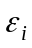 могут определяться преподавателем при настройке параметров алгоритма оценки сложности ТЗ. По умолчанию все характеристики (критерии) сложности считаются равнозначными и 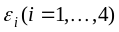 принимаются равными ¼.

Слайд 12.
Рассмотрим работу алгоритма многокритериальной оценки сложности ТЗ.
Например, ТЗ имеет вид, представленный на слайде
ЗАДАНИЕ N 18 (выберите варианты согласно тексту задания)
Даны множества 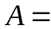 {1, 2, 3} и 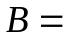{3, 4}. Установите соответствие между операциями над этими множествами и их результатами. 1. 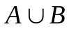 2. 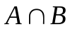 3. 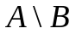 4. 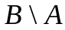
ВАРИАНТЫ ОТВЕТОВ: 1) {4} 2) {1, 2, 4} 3) {1, 2, 3, 4} 4) {3} 5) {1, 2}

Слайд 13.
В системе нечеткого вывода получим:
Форма – “сложная”, т.к. «на установление соответствия»;
≈воспроизведение копии
Количество концептов – ”выше среднего” (по сложности), т.к. необходимо знание 3-х операций над множествами;
Значимость темы по сложности – средняя или выше среднего, что соответствует базовому уровеню значимости темы,
ПОЭТОМУ
количественное значение сложности ТЗ x получается равным 64,25%.

Слайд 14.
Полученное значение 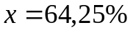 соответствует
качественной оценке сложности ТЗ
”выше среднего” на ≈ 78%
”сложное” на ≈ 21%

Слайд 15.
Поэтому качественная оценка сложности получит значение ”выше среднего” по максимуму принадлежности.
Слайд 16.
Что изображено на рис. 5.
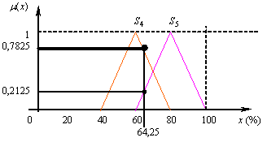
Слайд 17.
Таким образом:
В данной работе:
- предложена модель системы автоматизированного управления подготовкой к компьютерному тестированию;
- создан электронный учебник по курсу «Математика» для студентов ВУЗов, специальность «Психология» (с помощью HTML-технологии);
- разработана структура Базы Данных Банка Тестовых Заданий, которая реализована на языке PHP-5 и MySQL 5.0;
- разработан алгоритм вычисления сложности Тестовых Заданий на основе системы многокритериального нечеткого вывода.
По результатам дипломной работы была опубликована статья в материалах III (XXXV) Международной научно-практической конференции /КемГУ – Образование, наука, инновации – вклад молодых исследователей.
Спасибо за внимание.

